2.02.2016 UA1CEG/p в лесах- полях с простыми аппаратами прямого преобразования. («Экспедиция прямого преобразования»
(ТПП 14060 и ТПП 21060, 3 ватта, дельта, диполь. -2 градуса и сильнейшая метель)

Доработка «Приятеля-9»

Это схема детекторного приёмника. Недостатки известны: низкая чувствительность, а т.к. контур нагружен на телефоны, то низкая добротность контура и низкая избирательность.

Подаём сигнал гетеродина. Это уже приёмник прямого преобразования! Это «Микро» и всякие западные модификации этого известно аппарата. Тот же детекторный приёмник, только диод используется как смеситель… Добротность контура низкая и… т.д.

Это, просто всеми любимый вариант! Разница, что гетеродин работает на половинной частоте. Всё на базе детекторного приёмника.

У моего аппарата применён активный балансный смеситель. Связь с контуром слабая, а побочные продукты существенно подавляются в балансном смесителе. Это уже не «детекторный приёмник».
Решил добавить истоковый повторитель. Но, места в аппарате просто нет для встраивания ещё каскада… Выпаиваю прекрасную микросхему К157УД1 – мощный операционный усилитель. LM386 по всем параметрам проигрывает: по экономичности,
по усилению, шумит «как примус». Знаю о чём говорю- применял.
Выпаял, а применить я решил часть микросхемы К174ХА10. У «СИ- бишников» эту идею почерпнул! УНЧ К174ХА10, фактически автономный блок, его можно использовать независимо от остальных блоков, естественно неиспользуемые блоки, всё- равно, от источника питания откушивать будут, но «СИ- бишники» с этим мирятся, я тоже могу смриться!

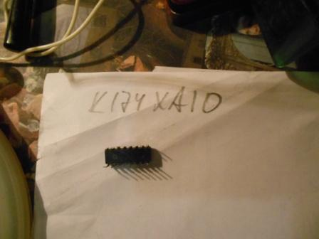
Купил на нашем рынке «Юнона»… Вообще не работает! Новенькая, непаянная микросхема- хлам!!
Ставлю 235УН5, эта серия не подведёт! Ну, естественно и КП302 припаиваю.
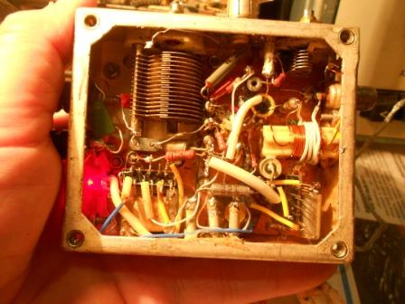
Выглядит как детская игрушка… Но, реально это связной радиоприёмник на 14060.
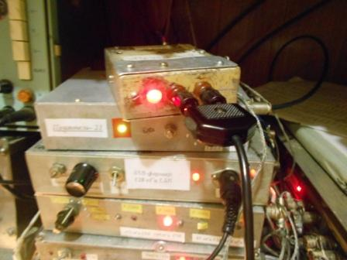
Вечером включаю. Как ни странно, несколько станций слышу и… оглушительно вопит какая-то арабская станция!
Временами помехи от радиовещательных станций бывают громадными, но, обычно, это кратковременно. Это плата за простоту, при весьма высоких параметрах!
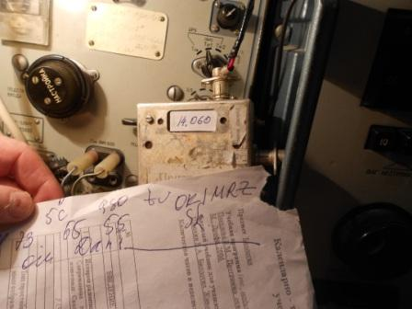
Перед «рандеву» включаю, наблюдаю концовку QSO OK1MRZ, всё прекрасно.

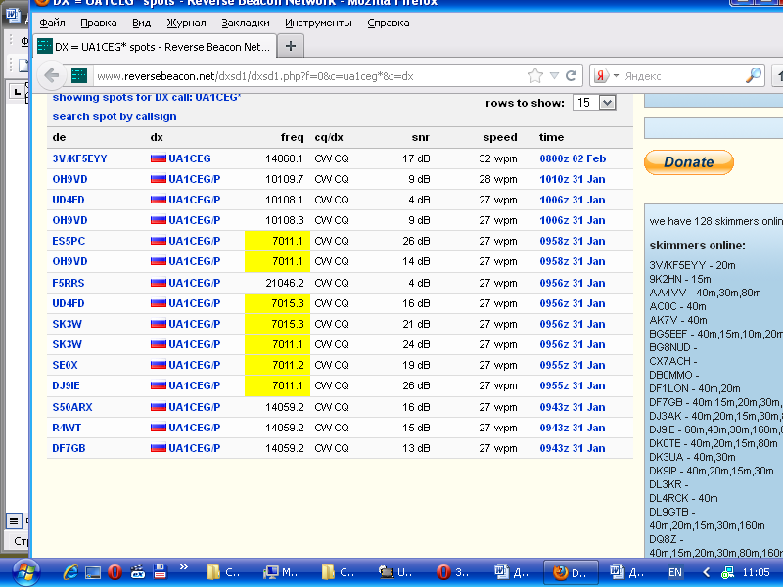
Включаю стационарное радио, передаю общий вызов, единственный скиммер засёк…
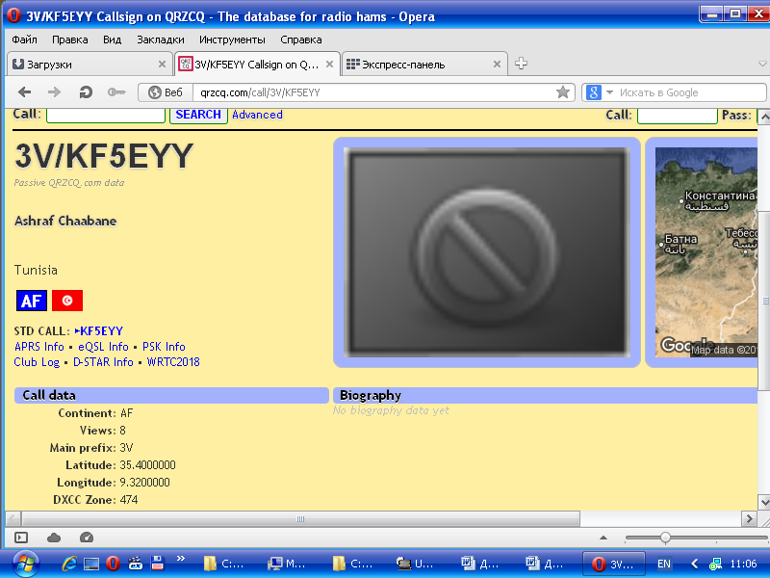
Единственный то единственный, но какой! Впервые меня регистрирует скиммер из Африки.

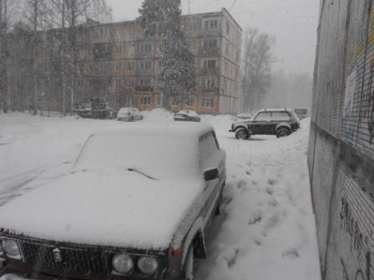
Метель!
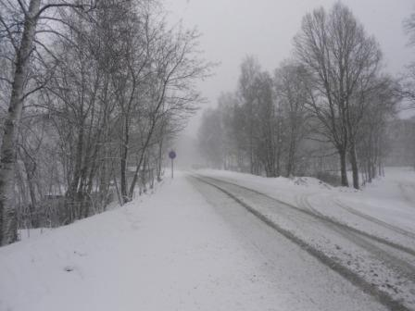

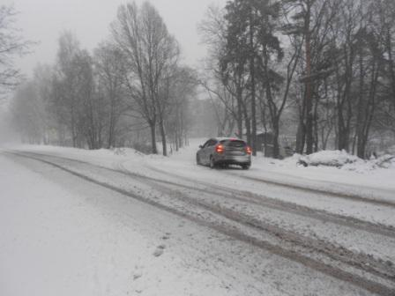

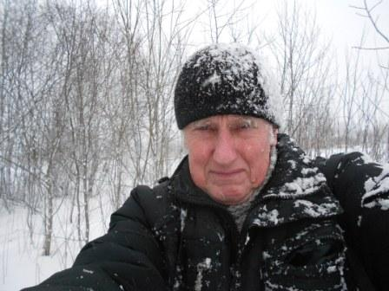
Это я всего- на всего дошёл до радио- позиции, ветер сильнейший. Но, не холодно.
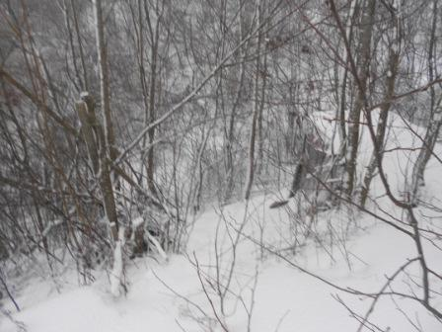
Не поверите, но вигвам кажется очень родным и близким!
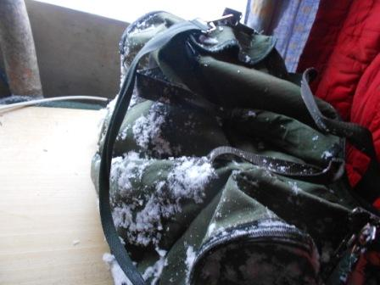
Притаскиваю в вигвам кучу снега!
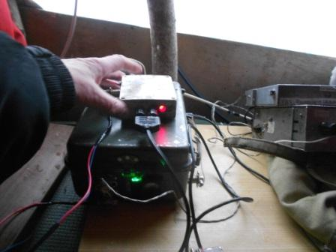
Вот этот маленький и есть приёмник прямого преобразования, который я и собираюсь проверить в реальном QRP эфире. Я скептически отношусь к проверке аппаратов прямого преобразования дома…
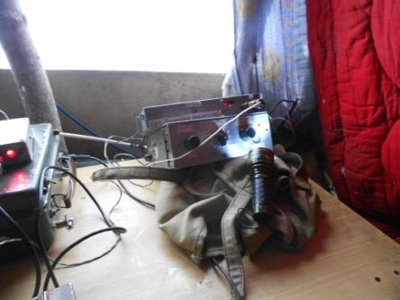
Передатчиком будет работать трансивер- супергетеродин на 14060, с согласующим устройством, 3 ватта на выходе.
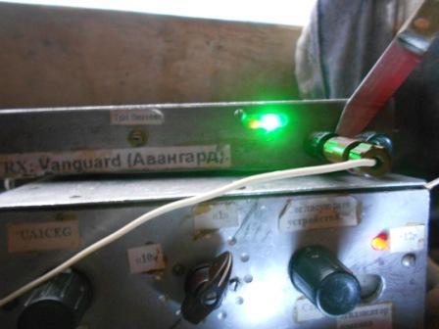
Ножом замыкаю гнёзда CW ключа.
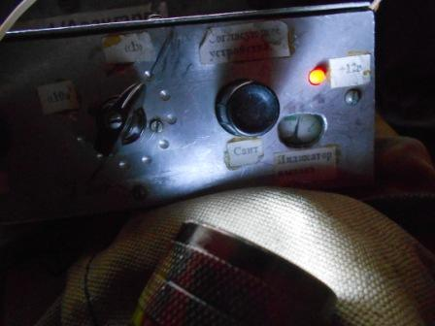
Настраиваю… «Окно» залеплено снегом и света маловато!
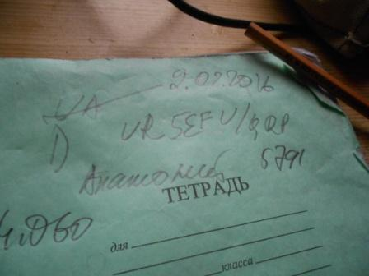
Начинаю работать… А кто-то выше настаивает передатчик! Нет, он вообще-то настраивается на свободной частоте, но у ППП, увы, один из основных недостатков двухполосный приём! Толком принять ничего не могу! Невозможно!
Я честно пытался, но глухо… Диполь принял, ещё что-то…
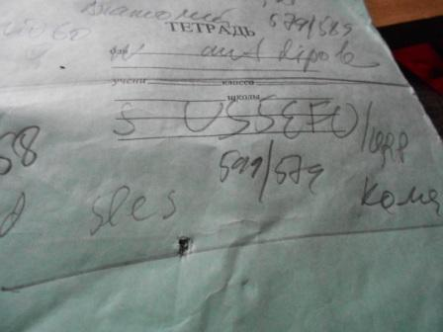
Но, Николай упорный коротковолновик и QSO состоялось. Чуть позже и абсолютно без проблем!
Работает аппарат, работает!
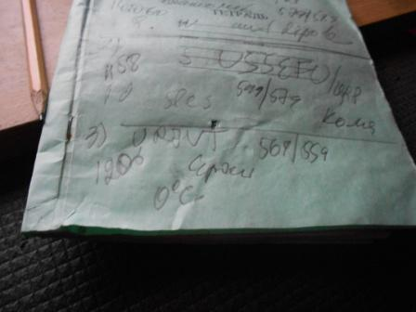
С Сергеем UR7VT/ QRP , с его 2- мя ваттами, всё прошло замечательно! Т.е. как всегда!
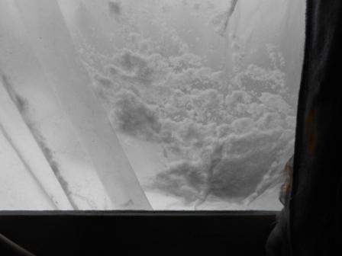
«Окно».
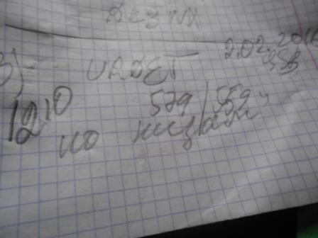Наконец- то! С Владимиром несколько дней связаться никак! Не получается и всё!
Сегодня блестяще! Я отметил, что принимаю «по низам», а перестроиться- то у меня ни малейшей возможности! Частота кварцованная… Да неважно, всё 100% нормально!
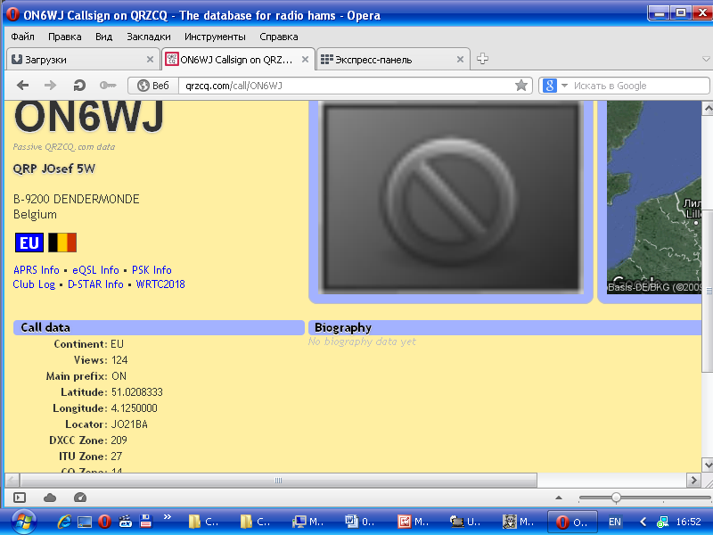
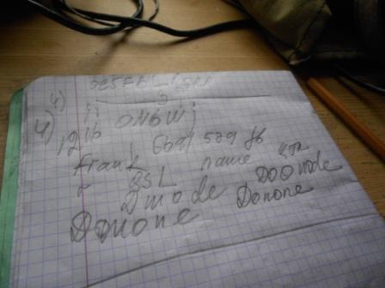
Неожиданно вызывает Йозеф, я его, назвал Франком, он поправил…
Тут я вспомнил, что Николай что-то говорил о «E-hunt»…
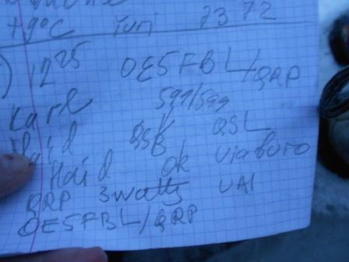
Ещё бельгийская станция!
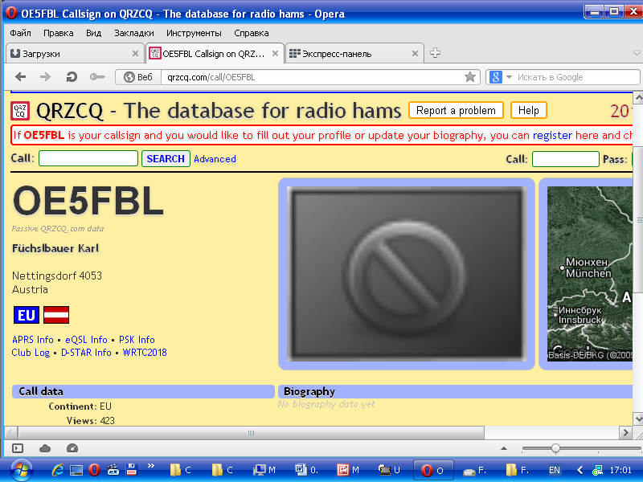
Так, вспоминаю, а я обещал «показаться» и на 21060!
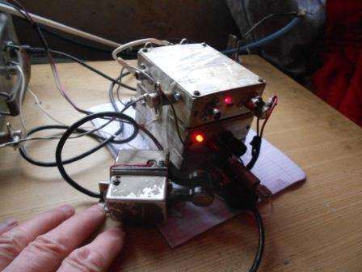
Трансивер прямого преобразования на 21060.
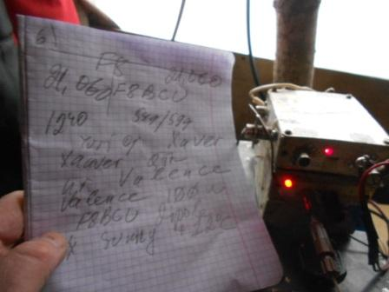
К моему искреннему изумлению, моментально отвечает F8BCU!
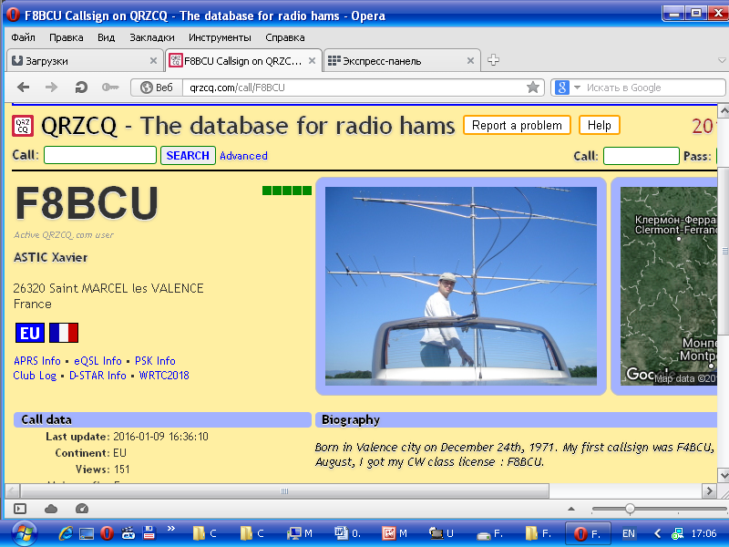

>Всех приветствую!
>Какая-то ерунда сегодня! Слышу только станции Западной Европы. Они >работают с нашими UA1CEX, UR0ET, UA1CEG/p. Своих никого не слышу. Меня >вообще никто не слышит, даже роботы, ни одного! Старался побольше
>CQ-кать в районе 14057, чтобы Виктор/м мог услышать. Там же едва
>вымучил связь с UA9SFQ, и то мне кажется что он меня потерял, CFM не
>передал, сразу DSW 73. OM6TC был слышен на 20-ке 559/QSB. ON6WJ
>однажды прозвучал и пропал. OE5FBL/qrp слышен хорошо, звал его, но увы.
>На 21060 слышал как F8BCU работал с Юрием/вигвам. Как ни
>напрягал уши, услышать Юрия не удалось.
>72! С уважением -
>Олег (Mr. 72) RV3GM / KH6OB
Отлично! Всё прошло превосходно!
Далее прогулка.
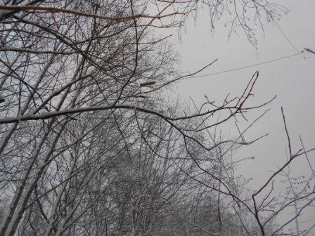
Диполь на 21 мГц.
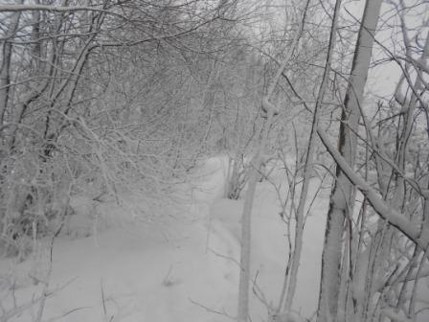
Метель ещё никто не отменял…
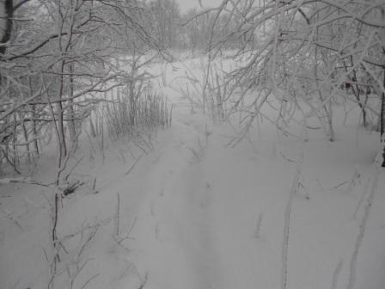

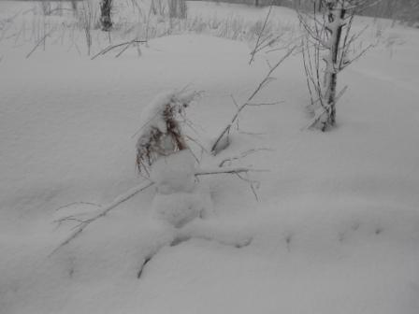
Снеговик держится.
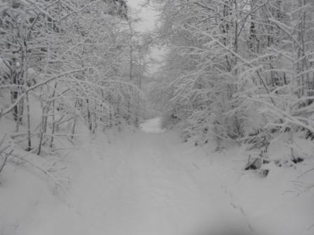

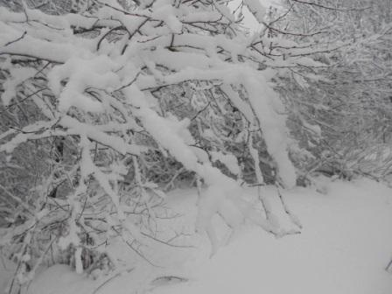

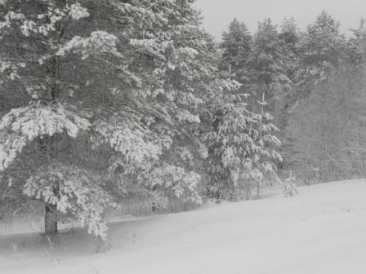

Это за несколько часов метели.
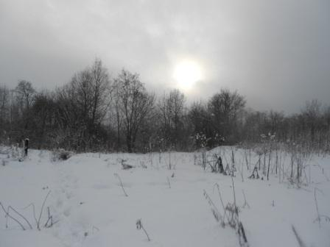
Метель притихла!
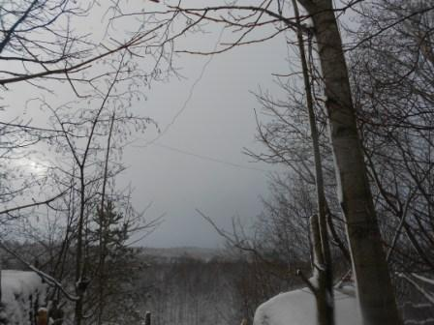
Когда посмотрел на запад, решил прибавить ходу, сейчас будет снежный заряд, под который лучше не попадать!

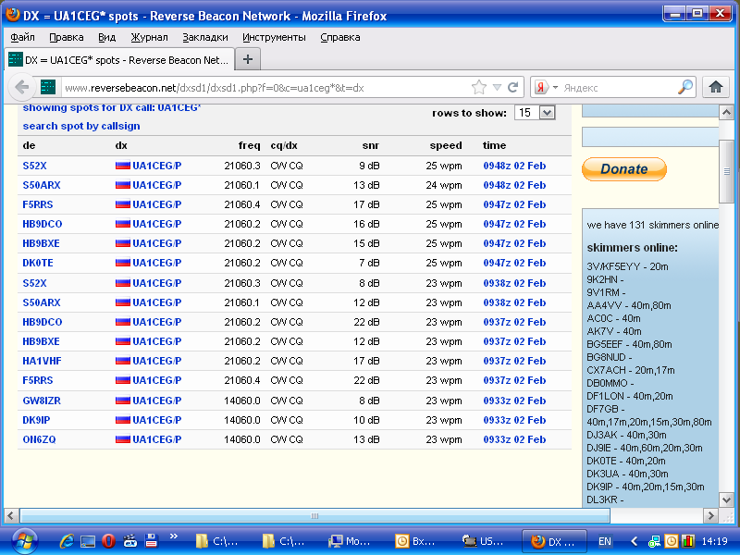
Довольно прилично «видели» скиммеры!

«Экспедиция прямого преобразования» прошла отлично!

Спасибо всем, кто услышал! И, спасибо тем, кто пытался дозваться!
До встречи в эфире!

73! UA1CEG Юрий Александров, д.Гарболово. Ленинградской области, Всеволожского района.

LO23, KP50FI.

Сайт: www.ua1ceg.ru

